RHEINZINK Dachrinnenheizung

RHEINZINK

Eigenschaften

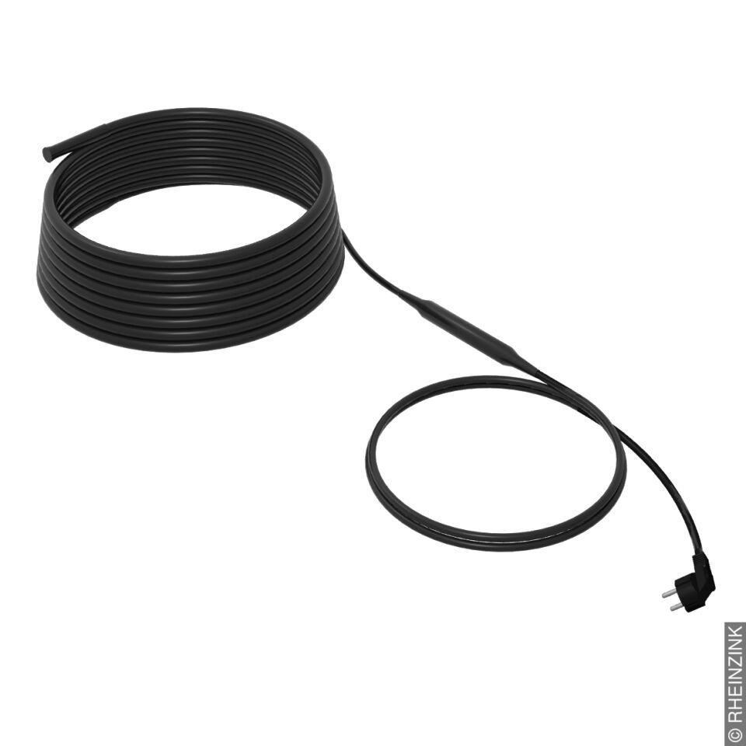

Leistungsregelung

elektronisch

Produkt

Heizband

Länge (mm)

10.000,00 - 20.000,00

Schutzart (IP)

IP44, IP67

Länge Heizleitung/-band (m)

7,00 - 17,00